

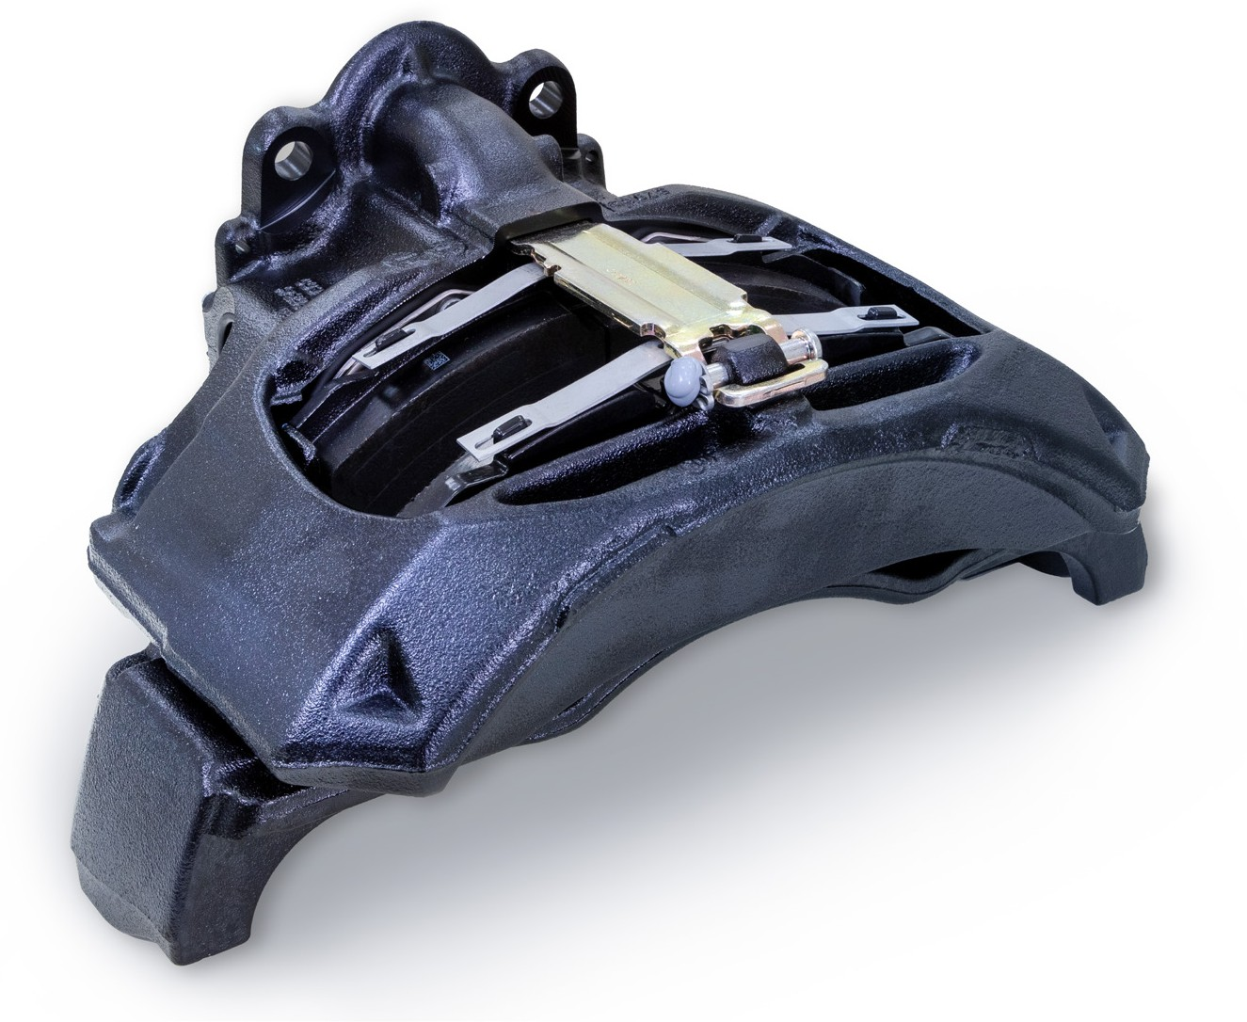

**КАМАЗ ТОРМОЗНЫЕ СИСТЕМЫ**

KAMAZ BRAKE SYSTEMS

ООО «КАМАЗ Тормозные Системы»

KAMAZ Brake Systems LLC г. Набережные Челны

## О компании

### ООО «КАМАЗ Тормозные Системы»

Основано: 2007 год

Персонал: 200 человек

### Контактная информация:

423827, Российская федерация, республика Татарстан, г. Набережные Челны, пр. Автозаводский, д. 2

тел. +7 (8552) 37-44-94 email: [pr-kbs@kamaz.ru](mailto:pr-kbs@kamaz.ru)

**Расположение:** Российская федерация, республика Татарстан, г. Набережные Челны, производственная площадка ПАО «КАМАЗ»

**Направление деятельности:** Производство, механическая обработка, тестирование и проектирование автомобильных компонентов

### Сертификация

В 2023 году компания ООО «КТС» получила сертификаты соответствия стандартам ISO 9001:2015 и ГОСТ Р ИСО 9001.

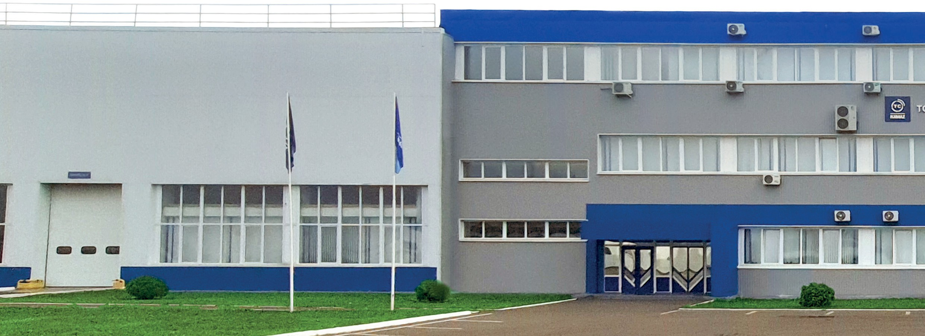

**1**

## Производственные возможности

### В данный момент на производственных площадях ООО «КАМАЗ Тормозные Системы» функционируют девять сборочных линий:

* Производство Барабанных тормозов;
* Производство Осей подъёмных;
* Производство Тормозных камер;
* Производство Пневмогидроусилителей VG & КАМАЗ (модификации 5320);
* Производство Осушителей воздуха;
* Производство Влагомаслоотделителей;
* Производство Гасителей крутильных колебаний;
* Производство Рычагов регулировочных;
* Производство Главных цилиндров сцепления КАМАЗ.

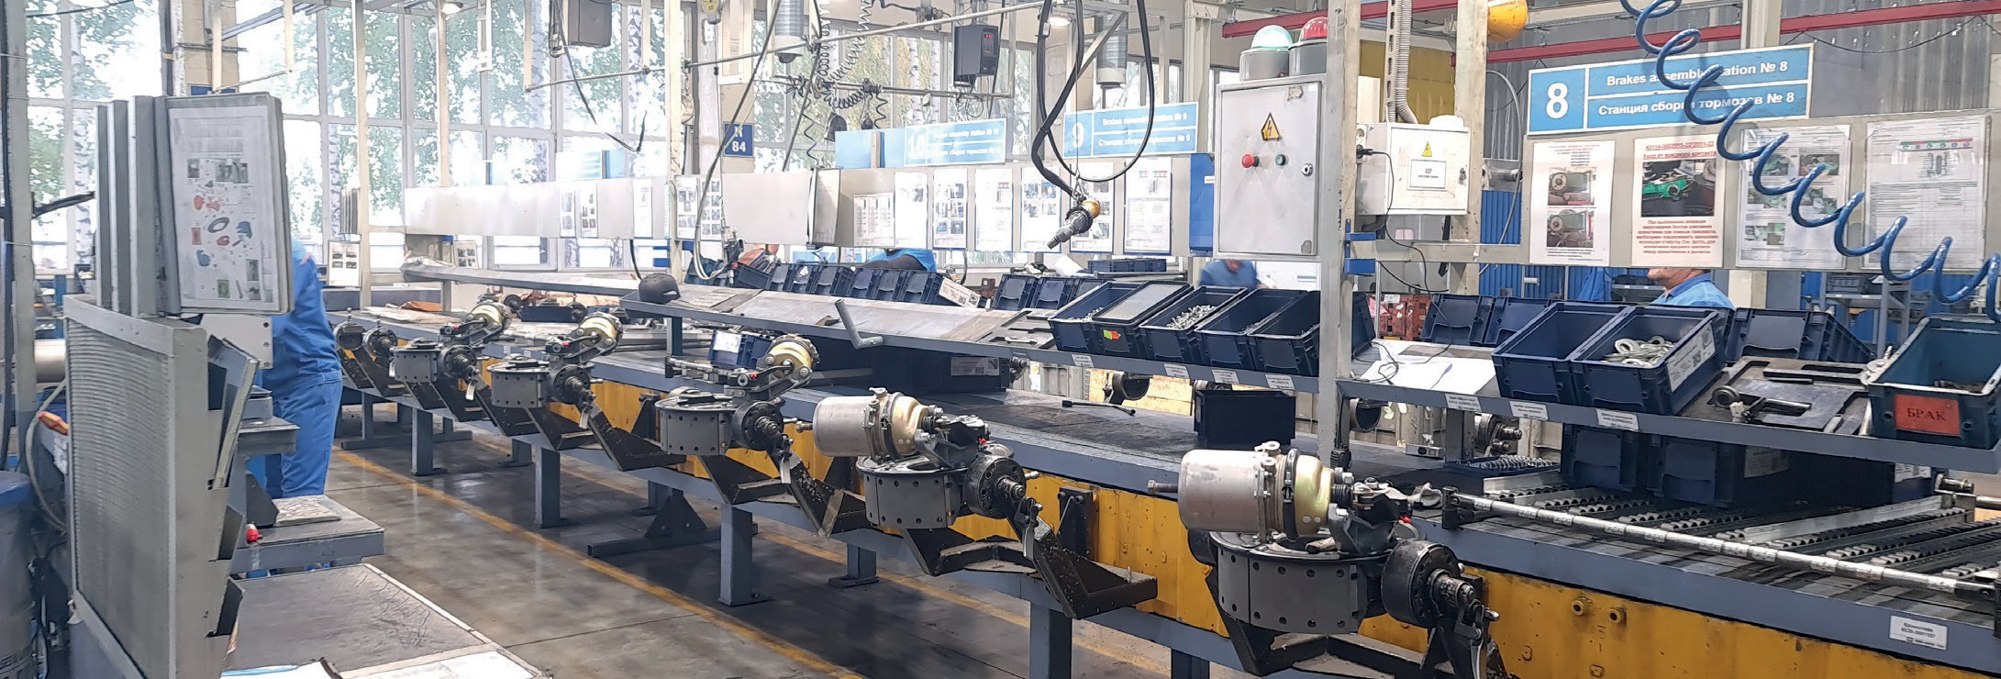

### В разработке:

* Производственный участок сборки Водяных насосов;
* Автоматизированная линия сборки Дисковых тормозов.

### Обрабатывающие центры:

* Мехобработка Суппорта барабанного тормоза;
* Мехобработка корпуса Пневмогидроусилителя;
* Мехобработка корпуса и кронштейна корпуса Осушителя;
* Мехобработка Тормозного диска.

### На производственной площадке также имеется оборудование для проведения испытаний:

* Климатический испытательный стенд;
* Камера соляного тумана для проверки коррозийной стойкости;
* Стенды функциональных испытаний.

**Каталог продукции**

**(собственное производство)**

**Компоненты двигателя**

|  |  |  |
| --- | --- | --- |
| Гаситель крутильных колебаний  Доступные модели  **HE0270034105** | Гаситель крутильных колебаний  Доступные модели  **HE017303706** | Гаситель крутильных колебаний  Доступные модели  **HE034005101** |
| Гаситель крутильных колебаний  Доступные модели  **HE014005008** | Водяной насос для двигателя Р6  Доступные модели  **910.10-1307010** | Водяной насос для двигателей 667 и 645  Доступные модели  **5524785** |

**Подготовка воздуха**

|  |  |  |
| --- | --- | --- |
|  | Осушитель воздуха (8 бар)  Доступные модели  **LA8800; 8804; 8805; 8811; 8812** | Осушитель воздуха (10 бар)  Доступные модели  **LA8808; 8810** |
| Влагомаслоотделитель |
|  |
| Доступные модели |
| **K214174; K172854** |

## Каталог продукции

**(собственное производство)**

**Компоненты трансмиссии**

|  |  |  |
| --- | --- | --- |
| Пневмогидроусилитель (КАМАЗ)  Доступные модели  **5320-1609510; 5320-1609510-40;**  **5320-1699511; 5320-1699511-40** | Пневмогидроусилитель VG  (бродоходный вариант) Пневмогидроусилитель VG    Доступные модели Доступные модели  **VG 3357; 3358; 3359 VG 3350; 3354; 3355; 3356** | |
| Главный цилиндр сцепления (КАМАЗ)  Доступные модели  **5320-1602510-10; 43269-1602510** | Главный цилиндр сцепления в сборе с бачком  Доступные модели  **K168750** | Пневматический цилиндр управления сцеплением  Доступные модели  **43502-1602520** |

**Барабанные тормоза**

|  |  |
| --- | --- |
|  |  |
| Барабанный тормоз (весь модельный ряд КАМАЗ) | Рычаг регулировочный (механический) |
| Доступные модели | Доступные модели |
| **43114; 43253; 53229; 65115; 4385; 53949;** | **5320-3501136; 5320-3502136; 5320-3502237; 53229-3502136;** |
| **6520; 6540; 6560; 6580; 5297; 96742** | **53229-3502237; 5511-35022136; 5511-3502237** |

**Дисковые тормоза**

|  |  |  |
| --- | --- | --- |
| Дисковый тормоз 22.5‘’  Доступные модели  **SN7381; 7391; 7600; 7610;**  **7588; 7598; 7256; 7246** | Дисковый тормоз 19.5‘’  Доступные модели  **PAN19**  **TGT 195W-3501-100B / 200B** | Дисковый тормоз 17.5‘’  Доступные модели  **PAN17**  **TGT 17.5W-100A / 200A** |
|  |  |  |
| Диск тормоза 22.5‘’ | Диск тормоза 19.5‘’ |
|  |  |
| Доступные модели | Доступные модели |
| **II37983; K168868; K168869** | **K032492** |

**Тормозные камеры**

|  |  |
| --- | --- |
| Тормозная камера (передняя ось) тип 24 и тип 27  Доступные модели  **BS4561; BS3582; BS3500** | Тормозная камера (задняя ось) типы: 12/16, 14/16, 16/16, 20/24, 24/24, 30/30  Доступные модели **9254923990; HD90149360034; 9254920010; BS9177; BS9178; BS9251; BS9252; BS6507; BS8575; BS8574; 9254800590; 9254644500** |

## Каталог продукции

**(Запасные части)**

|  |  |  |
| --- | --- | --- |
| Комплект суппорта с кольцами |  | Кулак разжимной тормоза |
| Доступные модели | Колодка барабанного тормоза |  |
| **6520-3502012-01; 43114-3502012;** |  |  |
| **6560-3502012;5320-3502012-11;** |  | Доступные модели |
| **43114-3501012; 6520-3501012-01;** | Доступные модели | **96742; 6520-02; 6520-01; 43114;** |
| **5320-3501012-11; 5320-3501013-11** | **53229-3501090-50; 6520-3501090-50** | **5320-02; 6560; 5320-01; 6522** |
| Кронштейн тормозной камеры | Ремкомплект тормозной колодки для барабанного тормоза | Картридж Осушителя воздуха |
| Доступные модели  **5320; 6520; 5511; 43114** | Доступные модели  **53229-3501009-22** | Доступные модели  **К194081 (II40100F); K102196; K204205; K155853; K171583; K134798** |
| Глушитель осушителя  & влагомаслоотделителя с кольцом | Клапан усилителя в сборе для влагомаслоотделителя | Ремкомплект влагомаслоотделителя |
| Доступные модели  **K153785 (аналог SIL68A)** | Доступные модели  **5320-1609578** | Доступные модели  **К172911; K225696; K230423** |
| Ремкомплект ПГУ VG | Ремкомплект дискового тормоза | Ремкомплект тормозной колодки для дискового тормоза |
| Доступные модели  **К102507** | Доступные модели  **TGT-K004100; TGT-013A; TGT-006B; TGT-K010603** | Доступные модели  **TGT22.5К-004** |

**Основная продукция**

|  |
| --- |
| **Гасители крутильных колебаний коленчатого вала двигателя** |
|  |
| Уникальный продукт, производимый предприятием ООО «КТС» с 2010 года.  Демпферы ООО «КТС» относятся к группе вискозно-торсионных вибродемпферов, которые обеспечивают гашение колебаний за счёт соединения вторичной массы (инерционного кольца) к основной массе (корпус).  Наши демпферы применяются на двигателях КАМАЗ (модели 6520 / 6560 / 43118 / 43502 / 6522 и др.), на двигателе ЯМЗ модель 536, на новейшем двигателе Р6, а также на премиальных автомобилях марки Aurus. |

|  |
| --- |
| **Пневмогидроусилитель VG**  **Пневмогидроусилитель VG** |
|  |
| Усилитель сцепления ООО «КТС» произведён по немецким технологиям с сохранением оригинальных параметров и требований по качеству.  Наш ПГУ получил широкое распространение благодаря унифицированной схеме подключения (наличие сразу трёх клапанов) и эталонной надёжности.  В модельном ряде ПГУ производства ООО  «КТС» имеются разнообразные варианты, включая бродоходные изделия, которые устанавливаются на технику двойного назначения. |

**Основная продукция**

|  |
| --- |
| **Барабанный тормоз**  **Барабанный тормоз** |
|  |
| Первый продукт, освоенный предприятием ООО «КТС». Серийный выпуск барабанного тормоза был начат в 2008-ом году.  Ежемесячный объём выпуска ~25 000 единиц изделий.  ООО «КТС» обеспечивает барабанными тормозами весь модельный ряд КАМАЗа, а также поставляет компоненты тормозной системы на дочерние предприятия ПАО «КАМАЗ». |

|  |
| --- |
| **Осушитель воздуха**  **Осушитель воздуха** |
|  |
| На данный момент ООО «КТС» освоил выпуск 11 модификаций изделие «Осушитель воздуха»: LA8800 / LA8804 / LA8806 / LA8808 / LA8810 и др.  К установке доступны различные варианты картриджей (8 / 10 бар) и типы нагревателей.  Наши Осушители имеют самый широкий спектр применения и совместимы с агрегатами автомобилей и автобусов: КАМАЗ, Урал, МАЗ, МЗКТ, НЕФАЗ и др. |

|  |
| --- |
| **Тормозная камера** |
|  |
| Производственный участок сборки тормозных камер для дисковых тормозных механизмов ООО «КТС» был введён в эксплуатацию в 2019-ом году.  На данный момент ООО «КТС» производит две модификации тормозной камеры: тип 24 и тип 27 – для применения на передней оси автомобилей КАМАЗ.  Тормозные камеры, произведённые ООО «КТС» применяются на автомобилях КАМАЗ семейства К5, а также на среднетоннажных грузовиках серии 4308. |

|  |
| --- |
| **Влагомаслоотделитель**  **Влагомаслоотделитель** |
|  |
| Влагомаслоотделитель LA3300 является частью системы подготовки воздуха, который приводит в действие тормозной привод.  Применение влагомаслоотделителя в тормозной системе автомобиля главным образом влияет на увеличение ресурса всей тормозной системы. Влага, отводимая в процессе работы изделия, не повредит эластичные компоненты тормоза.  Влагомаслоотделитель производства ООО  «КТС» поставляется в двух комплектациях: К172854 и К214174. Основное отличие: наличие глушителя в модели К214174.  LA3300 – применяется на автомобилях КАМАЗ семейства К4 и К5 (5490, 54901, 6580 и др.) |

|  |
| --- |
| **Главный цилиндр сцепления**  **Главный цилиндр сцепления** |
|  |
| ГЦС – часть трансмиссионной системы, которая трансформирует механическую энергию от нажатия на педаль сцепления в гидравлическое давление.  ООО «КТС» производит главный цилиндр в двух исполнениях:  5320-1602510-10 – проверенная временем конструкция, совместимая со всем модельным рядом автомобилей КАМАЗ семейства К3;  К168750 – главный цилиндр в сборе с расширительным бачком для нового модельного ряда автомобилей КАМАЗ семейства К5. |

|  |
| --- |
| **Водяной насос**  **Водяной насос** |
|  |
| Водяные насосы – новый продукт в производственной линейке ООО «КТС», серийное производство изделий запланировано на 2024 год.  Предлагаемые водяные насосы ориентированы на применение в моделях 667 / 645 ДВС АО «Кама Дизель» – на автомобили семейства К3, а также на двигатель R6, который устанавливается на автомобили КАМАЗ семейства К5.  В планах компании также освоение водяного насоса для дизельных двигателей 689 АО «Кама Дизель». |

|  |
| --- |
| **Дисковый тормоз**  **Дисковый тормоз** |
|  |
| В 2023 компания ООО «КАМАЗ Тормозные Системы» заключила контракт с партнёром из КНР «Shandong Toget Brake System» Co., Ltd.  Было достигнуто соглашение о поставке дисковых тормозных механизмов 22.5”/ 19.5”/  17.5” для покрытия всех потребностей российского рынка коммерческого транспорта в области тормозных систем.  В 2024 ООО «КТС» планирует запуск автоматизированной линии сборки дисковых тормозов на собственной производственной площадке на территории РФ. |

|  |
| --- |
| **Диск тормоза**  **Диск тормоза** |
|  |
| Обработка литейных заготовок тормозных дисков производится в ООО «КТС» с 2019 года на автоматизированной линии в соответствии с европейскими стандартами качества.  Диски производства ООО «КТС» применяются на средне- и крупнотоннажных автомобилях:  К032492 – модель диска для дискового тормоза 19,5” используется в автомобилях КАМАЗ 4308;  II37983 – модель диска для дискового тормоза 22,5” используется в серийной сборке автомобилей КАМАЗ семейства К5;  В настоящее время в разработке находятся модели дисков: К168868, К168869, К081875 для автобусов, электробусов и перспективных автомобилей КАМАЗ. |

Компания ООО «КАМАЗ Тормозные Системы» рекомендует приобретать запасные части только у официальных дилеров ПАО «КАМАЗ». В противном случае компания не может гарантировать оригинальность продукции.

ООО «КАМАЗ Тормозные Системы»

Набережные Челны, Автозаводский проспект, д. 2

Татарстан, Россия, 423827

Телефон: +7 8552 37-44-94

email: [pr-kbs@kamaz.ru](mailto:pr-kbs@kamaz.ru)